- أي من هذه الأعداد هو ثلاث وثمانون ألف ?


₁ 38,000 ₂ 30,008


₃ 83,000 ₄ 000, 8

- أي من هذه الأعداد هو سبعة ألاف وعشرون ?

₁ 2,020 ₂ 7,020

₃ 7,220 ₄ 700,020

- كيف نكتب بالكلمات 60,300 ?

₁ ستة ألاف وثلاث مئة ₂ ستون ألف وثلاثة مئة

₃ ستون وثلاث مئة ₄ ستون وثلاثة

- كيف نكتب بالكلمات 1,407 ?
₁ ألف وأربع مئة وسبعه ₂ ألف وأربع مئة وسبعون

₃ أربع مئة وسبعه ₄ أربعة عشر ألف وسبعه
- ما هو العدد الناقص في التمرين ?
6 + ______ + 900 = 956

₁ 56 ₂ 60
₃ 50 ₄ 5

- ما هو العدد الناقص في التمرين?
9 + 70 + ______ + 1,000 = 1,479

₁ 479 ₂ 400

₃ 4 ₄ 1,400

- ما هو اكبر عدد ?
₁ 10,000 ₂ 92,000

₃ 79,005 ₄ 97,000

- ما هو اصغر عدد?

₁ 1,208 ₂ 2,180

₃ 1,280 ₄ 2,108
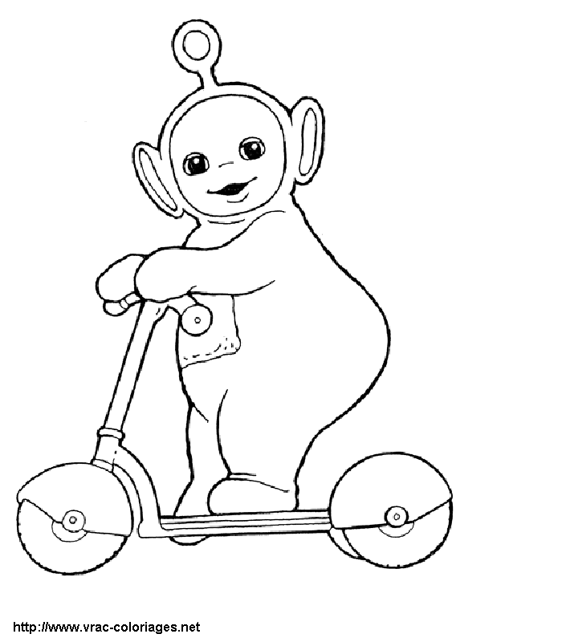
- ما هو العدد السابق للعدد 900, 40 ?

₁ 800 ,40 ₂ 901 ,39

₃ 899 ,40 ₄ 890 ,39
- ما هو العدد التالي للعدد 799, 13 ?

₁ 800 , 13 ₂ 798 , 13

₃ 710 , 13 ₄ 7,100 , 1

- ما هو العدد الناقص في المتوالية ?
______ , 763, 345 , 346,763 , 347,763
₁ 763 354 ₂ 763 344

₃ 763 348 ₄ 763 445

- ما هو العدد الناقص في المتوالية ?

1,676 , 1,576 , _______ , 1,376
₁ 1,276 ₂ 1,876

₃ 2,476 ₄ 1,476

- ما هو العدد الناقص في المتوالية ?

42,346 , 43,356 , _______ , 45,376
₁ 44,366 ₂ 45,366

₃ 44,356 ₄ 46,476
2
63
5
0
7
9
1
- معطى معك الارقام :

* - كون عددا زوجياً مكون من خمسة منازل : ----------------------------------.

*- اكتبه بالكلمات :---------------------------------------------------------------------.

*- العدد السابق له :------------------------------.
*- العدد التالي له :--------------------------------.

